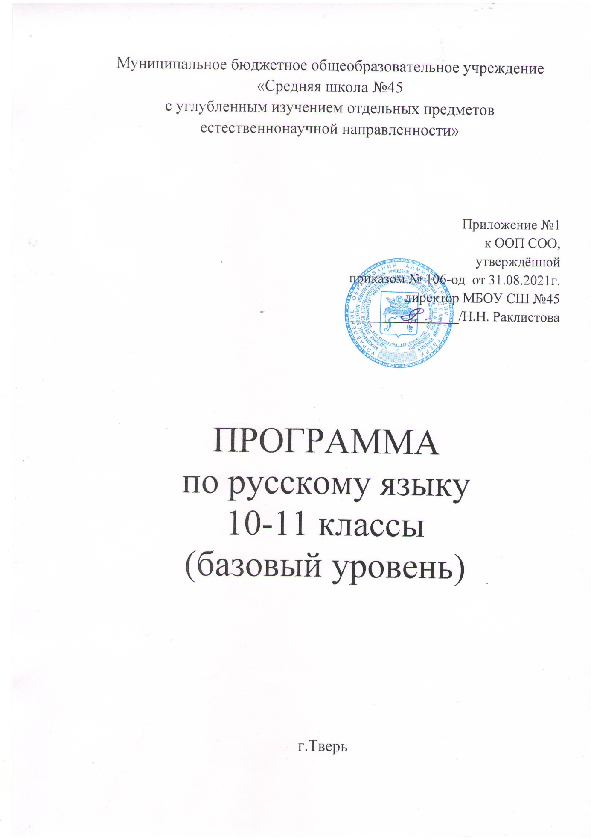

- Планируемые результаты освоения учебного предмета
В результате изучения учебного предмета «Русский язык» на уровне среднего общего образования:
Выпускник на базовом уровне научится:
– использовать языковые средства адекватно цели общения и речевой ситуации;
– использовать знания о формах русского языка (литературный язык, просторечие, народные говоры, профессиональные разновидности, жаргон, арго) при создании текстов;
– создавать устные и письменные высказывания, монологические и диалогические тексты определенной функционально-смысловой принадлежности (описание, повествование, рассуждение) и определенных жанров (тезисы, конспекты, выступления, лекции, отчеты, сообщения, аннотации, рефераты, доклады, сочинения);
– выстраивать композицию текста, используя знания о его структурных элементах;
– подбирать и использовать языковые средства в зависимости от типа текста и выбранного профиля обучения;
– правильно использовать лексические и грамматические средства связи предложений при построении текста;
– создавать устные и письменные тексты разных жанров в соответствии с функционально-стилевой принадлежностью текста;
– сознательно использовать изобразительно-выразительные средства языка при создании текста в соответствии с выбранным профилем обучения;
– использовать при работе с текстом разные виды чтения (поисковое, просмотровое, ознакомительное, изучающее, реферативное) и аудирования (с полным пониманием текста, с пониманием основного содержания, с выборочным извлечением информации);
– анализировать текст с точки зрения наличия в нем явной и скрытой, основной и второстепенной информации, определять его тему, проблему и основную мысль;
– извлекать необходимую информацию из различных источников и переводить ее в текстовый формат;
– преобразовывать текст в другие виды передачи информации;
– выбирать тему, определять цель и подбирать материал для публичного выступления;
– соблюдать культуру публичной речи;
– соблюдать в речевой практике основные орфоэпические, лексические, грамматические, стилистические, орфографические и пунктуационные нормы русского литературного языка;
– оценивать собственную и чужую речь с позиции соответствия языковым нормам;
– использовать основные нормативные словари и справочники для оценки устных и письменных высказываний с точки зрения соответствия языковым нормам.

Выпускник на базовом уровне получит возможность научиться:
– распознавать уровни и единицы языка в предъявленном тексте и видеть взаимосвязь между ними;
– анализировать при оценке собственной и чужой речи языковые средства, использованные в тексте, с точки зрения правильности, точности и уместности их употребления;
– комментировать авторские высказывания на различные темы (в том числе о богатстве и выразительности русского языка);
– отличать язык художественной литературы от других разновидностей современного русского языка;
– использовать синонимические ресурсы русского языка для более точного выражения мысли и усиления выразительности речи;
– иметь представление об историческом развитии русского языка и истории русского языкознания;
– выражать согласие или несогласие с мнением собеседника в соответствии с правилами ведения диалогической речи;
– дифференцировать главную и второстепенную информацию, известную и неизвестную информацию в прослушанном тексте;
– проводить самостоятельный поиск текстовой и нетекстовой информации, отбирать и анализировать полученную информацию;
– сохранять стилевое единство при создании текста заданного функционального стиля;
– владеть умениями информационно перерабатывать прочитанные и прослушанные тексты и представлять их в виде тезисов, конспектов, аннотаций, рефератов;
– создавать отзывы и рецензии на предложенный текст;
– соблюдать культуру чтения, говорения, аудирования и письма;
– соблюдать культуру научного и делового общения в устной и письменной форме, в том числе при обсуждении дискуссионных проблем;
– соблюдать нормы речевого поведения в разговорной речи, а также в учебно-научной и официально-деловой сферах общения;
– осуществлять речевой самоконтроль;
– совершенствовать орфографические и пунктуационные умения и навыки на основе знаний о нормах русского литературного языка;
– использовать основные нормативные словари и справочники для расширения словарного запаса и спектра используемых языковых средств;
– оценивать эстетическую сторону речевого высказывания при анализе текстов (в том числе художественной литературы).

- Содержание учебного предмета
10 класс
Базовый уровень
Язык. Общие сведения о языке. Основные разделы науки о языке
Язык как система. Основные уровни языка. Взаимосвязь различных единиц и уровней языка.
Язык и общество. Язык и культура. Язык и история народа. Русский язык в Российской Федерации и в современном мире: в международном общении, в межнациональном общении. Формы существования русского национального языка (литературный язык, просторечие, народные говоры, профессиональные разновидности, жаргон, арго). Активные процессы в русском языке на современном этапе. Взаимообогащение языков как результат взаимодействия национальных культур. Проблемы экологии языка.
Историческое развитие русского языка. Выдающиеся отечественные лингвисты.

Речь. Речевое общение
Речь как деятельность. Виды речевой деятельности: чтение, аудирование, говорение, письмо.
Речевое общение и его основные элементы. Виды речевого общения. Сферы и ситуации речевого общения. Компоненты речевой ситуации.
Монологическая и диалогическая речь. Развитие навыков монологической и диалогической речи. Создание устных и письменных монологических и диалогических высказываний различных типов и жанров в научной, социально-культурной и деловой сферах общения. Овладение опытом речевого поведения в официальных и неофициальных ситуациях общения, ситуациях межкультурного общения.
Функциональная стилистика как учение о функционально-стилистической дифференциации языка. Функциональные стили (научный, официально-деловой, публицистический), разговорная речь и язык художественной литературы как разновидности современного русского языка.
Сфера употребления, типичные ситуации речевого общения, задачи речи, языковые средства, характерные для разговорного языка, научного, публицистического, официально-делового стилей.
Основные жанры научного (доклад, аннотация, статья, тезисы, конспект, рецензия, выписки, реферат и др.), публицистического (выступление, статья, интервью, очерк, отзыв и др.), официально-делового (резюме, характеристика, расписка, доверенность и др.) стилей, разговорной речи (рассказ, беседа, спор). Основные виды сочинений. Совершенствование умений и навыков создания текстов разных функционально-смысловых типов, стилей и жанров.
Литературный язык и язык художественной литературы. Отличия языка художественной литературы от других разновидностей современного русского языка. Основные признаки художественной речи.
Основные изобразительно-выразительные средства языка.
Текст. Признаки текста.
Виды чтения. Использование различных видов чтения в зависимости от коммуникативной задачи и характера текста.
Информационная переработка текста. Виды преобразования текста. Анализ текста с точки зрения наличия в нем явной и скрытой, основной и второстепенной информации.
Лингвистический анализ текстов различных функциональных разновидностей языка.

Культура речи.
Культура речи как раздел лингвистики. Основные аспекты культуры речи: нормативный, коммуникативный и этический. Коммуникативная целесообразность, уместность, точность, ясность, выразительность речи. Оценка коммуникативных качеств и эффективности речи. Самоанализ и самооценка на основе наблюдений за собственной речью.
Культура видов речевой деятельности – чтения, аудирования, говорения и письма.
Культура публичной речи. Публичное выступление: выбор темы, определение цели, поиск материала. Композиция публичного выступления.
Культура научного и делового общения (устная и письменная формы). Особенности речевого этикета в официально-деловой, научной и публицистической сферах общения. Культура разговорной речи.
Языковая норма и ее функции. Основные виды языковых норм русского литературного языка: орфоэпические (произносительные и акцентологические), лексические, грамматические (морфологические и синтаксические), стилистические. Орфографические нормы, пунктуационные нормы. Совершенствование орфографических и пунктуационных умений и навыков. Соблюдение норм литературного языка в речевой практике. Уместность использования языковых средств в речевом высказывании.
Нормативные словари современного русского языка и лингвистические справочники; их использование.
11класс
Введение
Язык и общество. Язык и культура. Язык и история народа. Русский язык в Российской Федерации и в современном мире: в международном общении, в межнациональном общении. Историческое развитие русского языка. Выдающиеся отечественные лингвисты.
Синтаксис и пунктуация
Введение
Основные понятия синтаксиса и пунктуации. Основные синтаксические единицы. Основные принципы русской пунктуации. Пунктуационный анализ.
Словосочетание
Классификация словосочетаний. Виды синтаксической связи.
Синтаксический разбор словосочетания.
Предложение
Понятие о предложении. Классификация предложений.
Предложения с однородными членами.
Простое предложение
Виды предложений по цели высказывания. Виды предложений по эмоциональной окраске.
Виды предложений по структуре. Двусоставные и односоставные предложения.
Главные члены предложения. Тире между подлежащим и сказуемым.
Простое осложненное предложение
Знаки препинания в предложениях с однородными членами.
Знаки препинания при однородных и неоднородных определениях.
Знаки препинания при однородных и неоднородных приложениях.
Знаки препинания при однородных членах, соединенных неповторяющимися союзами.
Знаки препинания при однородных членах, соединенных повторяющимися и парными союзами.
Обобщающие слова при однородных членах. Знаки препинания при обобщающих словах.
Обособленные члены предложения
Знаки препинания при обособленных членах предложения.
Обособленные и необособленные определения. Обособленные приложения.
Обособленные обстоятельства. Обособленные дополнения.
Уточняющие, пояснительные и присоединительные члены предложения.
Знаки препинания при сравнительном обороте.
Знаки препинания при обращениях.
Знаки препинания при вводных словах и словосочетаниях.
Утвердительные, отрицательные, вопросительно-восклицательные слова.
Сложное предложение
Понятие о сложном предложении. Синтаксический разбор сложного предложения.
Знаки препинания в сложносочиненном предложении.
Знаки препинания в сложноподчиненном предложении с одним придаточным.
Знаки препинания в сложноподчиненном предложении с несколькими придаточными.
Знаки препинания в бессоюзном сложном предложении.
Сложные предложения с разными видами связи.
Синонимия разных типов сложного предложения.
Предложения с чужой речью
Способы передачи чужой речи. Знаки препинания при прямой речи. Замена прямой речи косвенной.
Знаки препинания при диалоге. Знаки препинания при цитатах.

3. Тематическое планирование с указанием количества часов, отводимых на освоение каждой темы

Тематическое планирование
по русскому языку (базовый уровень), 10 класс
(1 час в неделю/всего 34 часа за учебный год:
учебник – Гольцова Н.Г., Шамшин И.В., Мищерина М.А., Русский язык. Русское слово, 2020)

№ п/п | № п/п  (глава) | Тема урока |  | Количество часов | Дата
Глава I. Нормы языка. Лексика. Фразеология (7часов)
1 | 1 | Слово о русском языке. |  | 1
2 | 2 | Лексика. Слово и его значение |  | 1
3 | 3 | Изобразительно-выразительные средства языка. |  | 1
4 | 4 | Омонимы. Паронимы. Синонимы. Антонимы. |  | 1
5 | 5 | Происхождение лексики. Лексика общеупотребительная и имеющая ограниченную сферу употребления. |  | 1
6 | 6 | Фразеология. Лексикография. |  | 1
7 | 7 | Контрольная работа № 1по теме: «Нормы языка. Лексика. Фразеология» |  | 1
Глава II. Фонетика. Словообразование (9 часов)
8 | 1 | Звуки и буквы. Фонетика. Орфоэпия. | 1
9 | 2 | Состав слова. | 1
10 | 3 | Словообразование. Формообразование. | 1
11 | 4 | Принципы русской орфографии. | 1
12 | 5 | Употребление гласных после шипящих и Ц. Буквы Э, Е, Ё и сочетание ЙО | 1
13 | 6 | Правописание звонких и глухих, непроизносимых и двойных согласных. | 1
14 | 7 | Правописание гласных и согласных в приставках. | 1
15 | 8 | Употребление ъ и ь. Употребление прописных букв. Правила переноса. | 1
16 | 9 | Контрольная работа №2 по теме: «Фонетика. Словообразование» | 1
Глава Ш. Морфология. Орфография (18 часов)
17 | 1 | Имя существительное как часть речи. Правописание падежных окончаний. Гласные в суффиксах имен существительных. Правописание сложных имен существительных. | 1
18 | 2 | Имя прилагательное как часть речи. Правописание окончаний имен прилагательных. | 1
19 | 3 | Правописание суффиксов имен прилагательных. Правописание сложных имен прилагательных | 1
20 | 4 | Имя числительное как часть речи. Склонение и правописание имен числительных. | 1
21 | 5 | Употребление имен числительных в речи. | 1
22 | 6 | Местоимение как часть речи. Правописание местоимений. | 1
23 | 7 | Глагол как часть речи. Правописание глаголов. | 1
24 | 8 | Причастие как глагольная форма. Правописание причастий. | 24
25 | 9 | Деепричастие как глагольная форма | 1
26 | 10 | Контрольная работа №3 по теме «Морфология. Орфография» | 1
27 | 11 | Наречие как часть речи. Правописание наречий. Слова категории состояния. | 1
28 | 12 | Предлог как служебная часть речи. Правописание предлогов. | 1
29 | 13 | Союз как служебная часть речи. Союзные слова. Правописание союзов. | 1
30 | 14 | Частицы как служебная часть речи. Правописание частиц. Частицы не и ни. Их значение и употребление | 1
31 | 15 | Слитное и раздельное написание не и ни с различными частями речи. | 1
32 | 16 | Междометие как особый разряд слов. Звукоподражательные слова. | 1
33 | 17 | Итоговая контрольная работа | 1
34 | 18 | Анализ КР. Коррекция ошибок. | 1

Тематическое планирование
по русскому языку (базовый уровень), 11 класс
(1 час в неделю/всего 34 часа за учебный год,
учебник – Гольцова Н.Г., Шамшин И.В., Мищерина М.А., Русский язык. Русское слово,2020)

Раздел I. Нормы языка. Лексика. Фразеология (7ч)
№ п/п | № п/п  (глава, раздел и т.п.) | Тема урока | Количество часов | Дата
1 | 1 | Слово о русском языке. | 1
2 | 2 | Основные принципы русской пунктуации | 1
3 | 3 | Словосочетание как синтаксическая единица | 1
4 | 4 | Предложение как синтаксическая единица. Постановка тире в простом предложении | 1
5 | 5 | Простое осложненное предложение. Предложения с однородными членами | 1
6 | 6 | Знаки препинания при однородных членах, соединенных неповторяющимися, повторяющимися, парными союзами. | 1
7 | 7 | Контрольная работа № 1 по теме: «Нормы языка. Лексика. Фразеология» | 1
Раздел II. Синтаксис и пунктуация
8 | 1 | Работа над ошибками. Обобщающие слова при однородных членах предложения | 1
9 | 2 | Обособленные и необособленные определения | 1
10 | 3 | Обособленные приложения | 1
11 | 4 | Обособленные обстоятельства и дополнения | 1
12 | 5 | Уточняющие, пояснительные и присоединительные члены предложения | 1
13 | 6 | Повторение и обобщение темы «Синтаксис и пунктуация» | 1
14 | 7 | Контрольная работа №2 по теме «Синтаксис и пунктуация» | 1
15 | 8 | Анализ контрольной работы. Работа над ошибками | 1
16 | 9 | Знаки препинания при сравнительном обороте | 1
Раздел Ш. Морфология. Орфография (19ч)
17 | 1 | Знаки препинания при обращениях | 1
18 | 2 | Вводные слова и вставные конструкции | 1
19 | 3 | Междометия. Утвердительные, отрицательные, вопросительно-восклицательные слова | 1
20 | 4 | Сложное предложение. Знаки препинания в СПП | 1
21 | 5 | Знаки препинания в СПП с одним придаточным. | 1
22 | 6 | Знаки препинания в СПП с несколькими придаточными | 1
23 | 7 | Знаки препинания в бессоюзном сложном предложении. | 1
24 | 8 | Контрольная работа №3 по теме: «Морфология. Орфография» | 1
25 | 9 | Сложные предложения с разными видами связи | 1
26 | 10 | Работа над ошибками. Сложные предложения с разными видами связи | 1
27 | 11 | Знаки препинания при цитатах. Способы передачи чужой речи. | 1
28 | 12 | Сочетание знаков препинания. | 1
29 | 13 | Авторская пунктуация | 1
30 | 14 | Повторение и обобщение изученного по орфографии пунктуации | 1
31 | 15 | Повторение и обобщение изученного по орфографии пунктуации | 1
32 | 16 | Итоговая контрольная работа | 1
33 | 17 | Анализ итоговой контрольной работы | 1
34 | 18 | Обобщение изученного | 1

